ОРМАНОВА Зинаида Нуралиевна,
№40 «Нұрлан» бөбекжай-бақшасының тәрбиешісі.
Шымкент қаласы

Білім беру саласы: «Коммуникативтік», «Таным»,«Шығармашылық»,« Әлеуметтік»
Бөлімі:ҚМТҚ
Тақырыбы: Пішіндер, жоғары - төмен, көп - бір.
Мақсаты: бақылау арқылы қоршаған орта заттарының санын,пішінін,шамасын, олардың кеңістікте орналасуын ажыратуға үйрету. Заттарды зеттеуге қызығушылықты ояту, жаңаны тануға, өзіне сенімділікті баулу,
Көрнекіліктері: слайд, суреттер,
Оқу іс-әрекеті | Тәрбиешінің іс-әрекеті | Баланың іс-әрекеті
Мотивация-лық кезеңі. | Балалар шеңбер құрып, дөңгелене тұрады.  -Балалар, біз шеңберде тұрып, бір-біріміздің жүзімізді көреміз, бір-бірімізге жымиямыз, жылы лебіздер айтамыз, осылайша қуанышқа бөленеміз.  Шаттық шеңбер  -Қайырлы күн, Көк аспан,  -Қайырлы күн, Жер- ана.  -Қайырлы күн, апайлар,  -Қайырлы күн, достарым.  -Балалар, бір-бірлеріңнің алақандарыңды ұстап тұрып, нені сезіңдіңдер?  -Жылылық, қуаныш т.б.  -Балалар кәзір қандай мезгіл  -Қыс мезгілінде неше ай бар  -Қыс мезгілінің айларын атайықшы | Өлеңді қайталап айтып, не сезінгендерін айтады.  Шаттық шеңбер  -Қайырлы күн, Көк аспан,  -Қайырлы күн, Жер- ана.  -Қайырлы күн, апайлар,  -Қайырлы күн, достарым.  Қыс  3 ай  Желтоқсан, қаңтар, ақпан,
Ұйымдастыру, іздену | Ал ендеше қыс туралы тақпақ айтайықшы  Жарайсыңдар балалар қыс туралы тақпақтарды жақсы біледі екенсіңдер.  Ал ендеше 4 жыл мезгілін атап өтейік  Әр мезгілдің өз түстерін атап өтейік  Ал ендеше экранға зер салайық бүгінгі тақырып геометриялық пішіндер.Бірге қайталаймыз төртбұрыш, үшбұрыш, шеңбер  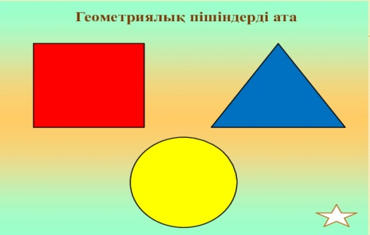  Өте тамаша  Ал ендеше осы пішіндерден сендерге тапсырме ,алдарыңда тұрған параққа бір заттың бейнесін құраңдар,(көлеңкемді тап)  Сергіту сәті  Боран соғар оң жақтан,  Боран соңар сол жақтан.  Қар лақтырып ойнасақ су болады қолғаптар.  Ал қазыр бір ойын ойнайык  Бір-біріне киіліп тұрған стаканын астында пішіндер бар соларды біріктіру және атау керек  Тапсырма  Балалар көк түсті параққа аққала күн бұлтты дәстүрден тыс салады.  Экрандағы берілген тапсырмалардан жоғары және төмен заттарды атау, аз және көпті ажырата білу.  Балалар кәне бір сергіп алайық  «Ұшты -ұшты» ойыны  Балалардан ұшатын, ұшпайтын заттардың атауларын атауды сұраймын Мысалы: (ұшақ, гүл, қасық, торғай)  -Балалар бүгін бізде қандай оқу қызметі болды? | Қыста қармен ойнаймыз,  Қызыққа біз тоймаймыз.  Таудан төиен сырғанап,  Шаңғы шана ойнаймыз  Иманәлі  Аязды қыс келді,  Алғашқы қар ұшты,  Аппақ боп үстіміз,  Аққырау жабысты.  Мәнсия  Қандай қызық қыс деген,  Бәрін шебер істеген  Бақша бауды тауды да  Бояған ақ түспенен.  Жасмин  Далада қар борайды  Ақ мамыққа орайды  Мұз болады қатады  Жып-жылтыр боп жатады.  Исламхан  Ақ,қызыл,жасыл ,сары.  төртбұрыш, үшбұрыш, шеңбер  қызыл, сары, көк.  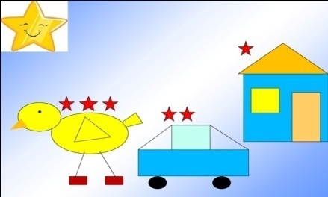  Сергіту сәті  Боран соғар оң жақтан,  Боран соғар сол жақтан.  Қар лақтырып ойнасақ ,  Су болады қолғаптар.  Балалар біртіндеп шығып орындайды.
Рефлексивті түзету | Сабақты қорытындылау, балаларды мадақтап, мадақтау. Жұмыстарына баға беру. | Балалар өтілген оқу қызметін көңіл-күй суретімен білдіру
Күтілетін нәтиже:
Жүйелейді: жапырақтың түсі неге сары екенін білді.
Қолданады: түсті қарындашпен жұмыс жасап, қолдана алады.
Түсінеді: жыл мезгілі туралы түсінеді

